Министерство образования и науки Российской Федерации

Севастопольский государственный университет

Институт информационных технологий

Кафедра ИС

**ОТЧЁТ**

по лабораторной работе №3

МЕТОД РЕШАЮЩИХ МАТРИЦ

Выполнил:

ст. гр. ИС/б-21-2-о

Мовенко К. М.

Проверил:

Хохлов В. В.

Севастополь

2023

Цель работы

Углубление теоретических знаний в области системного анализа, исследование способов оценки сложных систем.

Задачи

1. На основе заданного варианта задания построить взаимосвязь всех уровней системы;
2. Вычислить влияние вариантов самого нижнего уровня на проектирование всей системы;
3. Написать программу на языке программирования Python (или др.), которая решает задачу методом решающих матриц любой размерности;
4. Дополнительное задание: написать программу на языке программирования Python (или др.), которая рисует в консоли граф на основе введённых матриц;

Вариант задания

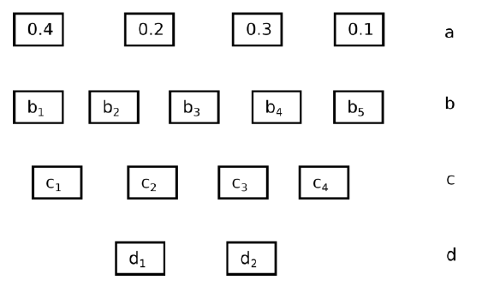

Рисунок 1 – Иерархия декомпозиции проблемы

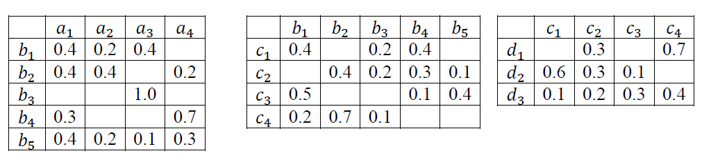

Рисунок 2 – Связи между уровнями иерархии (Вариант − 3)

Ход работы

В соответствии с матрицами связей, обозначенными в варианте задания (Рисунок 2), была построена полная иерархия декомпозиции проблемы со всеми связями между уровнями (Рисунок 3).

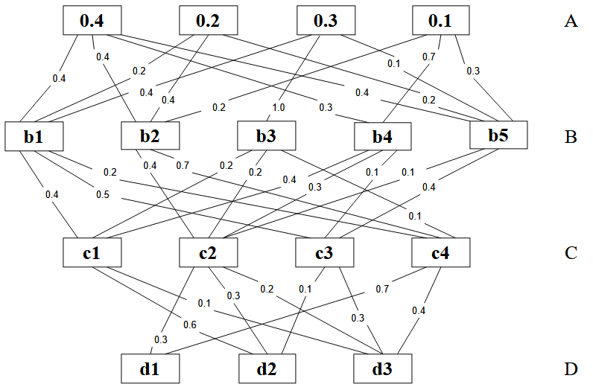

Рисунок 3 – Иерархия декомпозиции проблемы со связями

Далее были начаты расчёты.

Определение весов уровня $b$:

$$b_{1}=0.4*0.4+0.2*0.2+0.4*0.3=0.32$$

$$b_{2}=0.4*0.4+0.4*0.2+0.2*0.1=0.26$$

$$b_{3}=1*0.3=0.3$$

$$b_{4}=0.3*0.4+0.7*0.1=0.19$$

$$b_{5}=0.4*0.4+0.2*0.2+0.1*0.3+0.3*0.1=0.26$$

Нормирование элементов $b_{i}$:

$$b_{sum}=\sum_{i=1}^{5}{0.32+0.26+0.3+0.19+0.26=1.33}$$

$$b_{n1}=\frac{0.32}{1.33}≈0,24$$

$$b_{n2}=\frac{0.26}{1.33}≈0.2$$

$$b_{n3}=\frac{0.3}{1.33}≈0.23$$

$$b_{n4}=\frac{0.19}{1.33}≈0.14$$

$$b_{n5}=\frac{0.26}{1.33}≈0.2$$

Определение весов уровня $c$:

$$c_{1}=0.4*0.24+0.2*0.23+0.4*0.14=0.198$$

$$c_{2}=0.4*0.2+0.2*0.23+0.3*0.14+0.1*0.2=0.188$$

$$c_{3}=0.5*0.24+0.1*0.14+0.4*0.2=0.214$$

$$c_{4}=0.2*0.24+0.7*0.2+0.1*0.23=0.211$$

Нормирование элементов $c_{i}$:

$$c_{sum}=\sum_{i=1}^{4}{0.198+0.188+0.214+0.211=0.811}$$

$$c_{n1}=\frac{0.198}{0.811}≈0.25$$

$$c_{n2}=\frac{0.188}{0.811}≈0.23$$

$$c_{n3}=\frac{0.214}{0.811}≈0.26$$

$$c_{n4}=\frac{0.211}{0.811}≈0.26$$

Определение весов уровня $d$:

$$d_{1}=0.3*0.23+0.7*0.26=0.251$$

$$d_{2}=0.6*0.25+0.3*0.23+0.1*0.26=0.245$$

$$d_{3}=0.1*0.25+0.2*0.23+0.3*0.26+0.4*0.26=0.253$$

Нормирование элементов $d_{i}$:

$$d_{sum}=\sum_{i=1}^{3}{0.251+0.245+0.253=0.749}$$

$$d_{n1}=\frac{0.251}{0.749}≈0.33$$

$$d_{n2}=\frac{0.245}{0.749}≈0.33$$

$$d_{n3}=\frac{0.253}{0.749}≈0.34$$

Таким образом вариант $d_{3}$ оказывает более существенное влияние на проектирование всей системы.

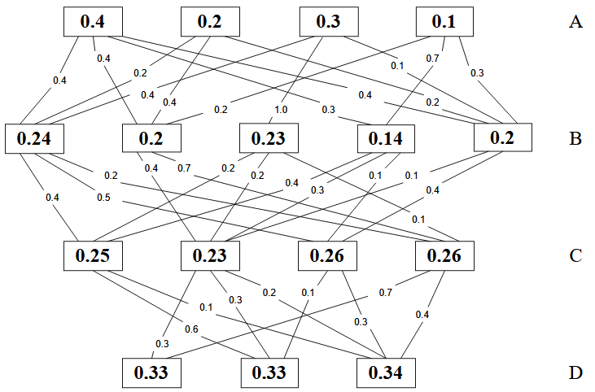

Рисунок 4 – Заполнение иерархии декомпозиции проблемы

Также была запущена программа, проводящая те же самые вычисления автоматически. Результаты её выполнения совпали с результатами ручных вычислений (Рисунок 5).

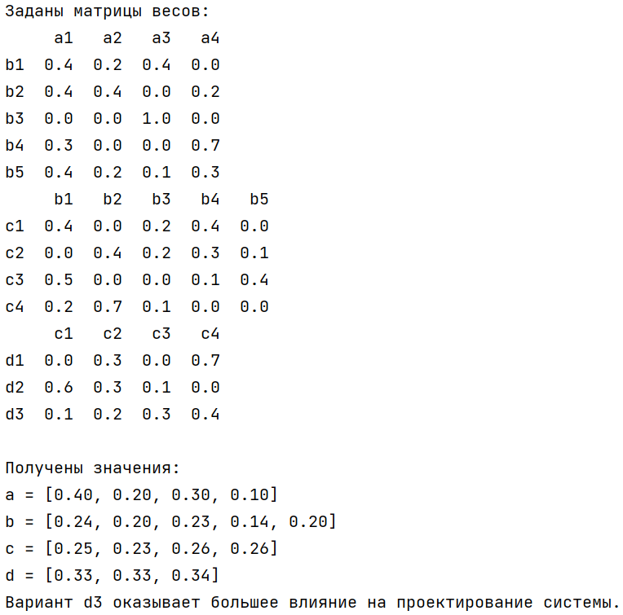

Рисунок 5 – Результат выполнения программы

Текст программы

Листинг 1 – Программа решения задачи методом решающих матриц

from os import system  
  
*# Печать массива*def print_array(arr, arr_name):  
 print("%s = [" % arr_name, end="")  
  
 for i in range(len(arr)):  
 print(("%4.2f, " if i + 1 != len(arr) else "%4.2f") % arr[i], end="")  
  
 print("]")  
  
*# Печать матрицы*def print_matrix(m, lvl_1, lvl_2):  
 lines, cols = len(m), len(m[0])  
  
 print(' ' * 5, end='')  
 for i in range(cols):  
 print(lvl_1, i + 1, sep='', end=" ")  
 print()  
  
 for i in range(lines):  
 print(lvl_2, i + 1, sep='', end=" ")  
 for j in range(cols):  
 print("%3.1f" % m[i][j], end=" ")  
 print()  
  
  
*# Значения весов на уровнях*weights = {  
 'a': [],  
 'b': [],  
 'c': [],  
 'd': []  
}  
  
*# Матрицы связей между уровнями*ties = {  
 ('a', 'b'): [],  
 ('b', 'c'): [],  
 ('c', 'd'): []  
}  
  
*# ВЫПОЛНЕНИЕ ПРОГРАММЫ  
  
# Ввод количества элементов уровней*for lvl in weights.keys():  
 weights_n = int(input(f"Введите количесво весов уровня {lvl}: "))  
 weights[lvl] = [0 for i in range(weights_n)]  
  
*# Ввод значений весов на уровне a*for i in range(len(weights['a'])):  
 system("cls")  
 print_array(weights['a'], 'a')  
 weights['a'][i] = float(input(f"Введите значение веса a[{i + 1}]: "))  
  
*# Заполнение матриц связей между уровнями*for lvl_1, lvl_2 in ties.keys():  
 width = len(weights[lvl_1])  
 height = len(weights[lvl_2])  
 ties[(lvl_1, lvl_2)] = [[0 for i in range(width)] for j in range(height)]  
  
 for line in range(height):  
 for col in range(width):  
 system("cls")  
 print_matrix(ties[(lvl_1, lvl_2)], lvl_1, lvl_2)  
 print(f"Введите связь {lvl_1}{col + 1}-{lvl_2}{line + 1}: ", end='')  
 ties[(lvl_1, lvl_2)][line][col] = float(input())  
  
*# Подсчёт весовых коэффициентов*for lvl_1, lvl_2 in ties.keys():  
 ties_n = len(weights[lvl_1])  
 weights_n = len(weights[lvl_2])  
  
 *# Подсчёт весов нижнего уровня* for i in range(weights_n):  
 b = [(weights[lvl_1][j] * ties[(lvl_1, lvl_2)][i][j]) for j in range(ties_n)]  
 weights[lvl_2][i] = sum(b)  
  
 *# Нормирование элементов* weight_sum = sum(weights[lvl_2])  
 for i in range(weights_n):  
 weights[lvl_2][i] = weights[lvl_2][i] / weight_sum  
  
system("cls")  
  
*# Выводы*print("Заданы матрицы весов:")  
for lvl_1, lvl_2 in ties.keys():  
 print_matrix(ties[(lvl_1, lvl_2)], lvl_1, lvl_2)  
 print()  
  
print("Получены значения:")  
for lvl in weights.keys():  
 print_array(weights[lvl], lvl)  
  
max_d = weights['d'].index(max(weights['d'])) + 1  
print(f"Вариант d{max_d} оказывает большее влияние на проектирование системы.")

Контрольные вопросы

1. В чем заключается суть метода решающих матриц?

Суть метода решающих матриц заключается в создании иерархической структуры, в которой проблема разбивается на более мелкие подзадачи и критерии, которые затем сравниваются попарно в отношении их значимости и вклада в решение общей проблемы. Затем используются числовые методы для определения весов критериев и принятия решений на основе этих весов.

1. В каких случаях необходимо производить разбиение проблемы на подзадачи?

* Когда проблема слишком сложна или объёмна для решения в единой форме;
* Когда проблема требует экспертизы в разных областях знаний;
* Когда проблема имеет иерархическую структуру или включает в себя несколько взаимосвязанных аспектов;
* Когда проблема может быть решена последовательно, при этом решение одной подзадачи может служить основой для решения следующей;

Вывод

В ходе работы были получены навыки оценки сложных систем с помощью метода решающих матриц. Изученная методика помогает проводить системный анализ в различных областях, связанных с решением объёмных задач.